Термоблок 8 (4.4 НФ) М100 F50
ТБ8 4,4 NF M100 F50 Перегородочный камень

Упаковка шт./поддон | 120
Норма загрузки шт., а/м: | 2400
Расход раствора, л/м2 | 8
Расход, шт/м² | 9,3

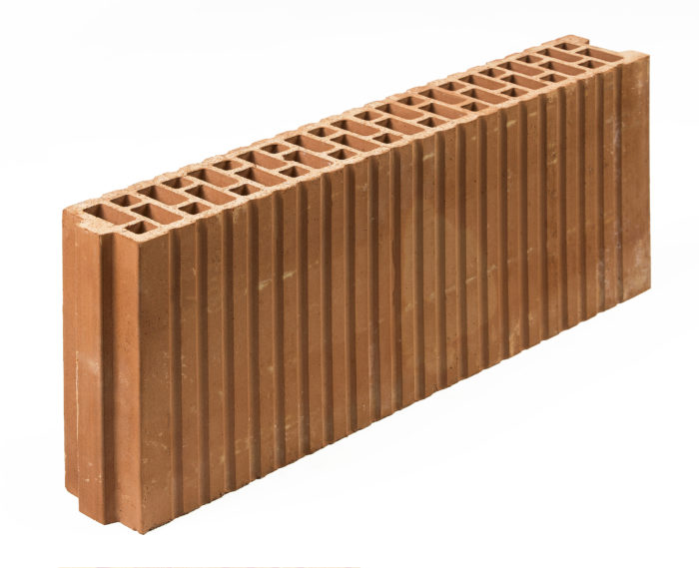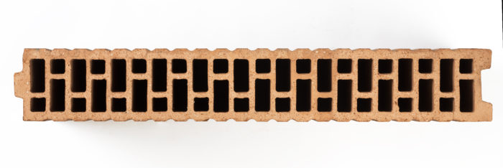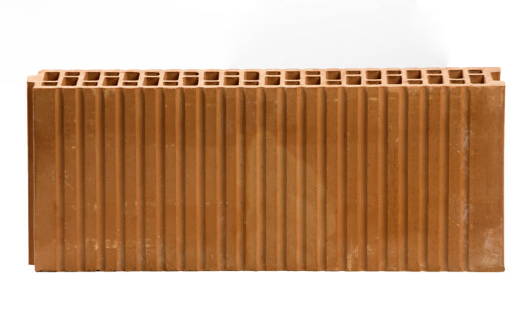

Характеристики
Размер, мм | 490х80х219
Водопоглощение % | 8,2
Марка прочности М | 100
Морозостойкость (F): | 50
Вес блока: кг | 8,9
Коэффициент теплопроводности λ, Вт/(м*С) | 0,27

Цена – 46,12 руб./ шт.

Цена – 429 руб./ м2

